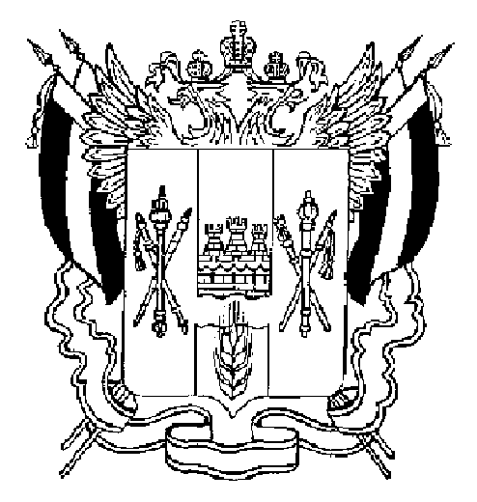

СОБРАНИЕ ДЕПУТАТОВ МАТВЕЕВО-КУРГАНСКОГО РАЙОНА

Ростовской области

Р Е Ш Е Н И Е

11 августа 2010 г. | № 41 | п. Матвеев Курган

О внесении изменений в решение Собрания депутатов Матвеево-Курганского района от 28.01.2009 № 297

В связи с нецелесообразной деятельностью организационно-методического кабинета как структурного подразделения отдела образования Администрации Матвеево-Курганского района, имеющего устаревшую форму организации методической службы района, и наличием юридического лица муниципальное образовательное учреждение дополнительного образования Матвеево-Курганского РИЦ со схожей направленностью деятельности, Собрание депутатов Матвеево-Курганского района
РЕШИЛО:
1. Внести в приложение к решению Собрания депутатов Матвеево-Курганского района от 28.01.2009 № 297 «Об утверждении Положения об отделе образования Администрации Матвеево-Курганского района» следующие изменения:
1.1. Признать утратившими силу:
1.1.1. Абзац второй пункта 1.7 раздела I.
1.1.2. Пункты 2.8, 2.9 раздела II.
1.1.3. Пункт «Основные направления и содержания деятельности структурного подразделения Организационно-методического кабинета» раздела III.
1.1.4. Пункт «Права и обязанности работников структурного подразделения Организационно-методического кабинета» раздела 4.
1.1.5. Пункт «Организация деятельности структурного подразделения Организационно-методического кабинета» раздела 5.
1.2. Раздел 4 дополнить пунктом 4.8. следующего содержания: «Создавать и ликвидировать структурные подразделения находящиеся при отделе образования Администрации Матвеево-Курганского района».
2. Настоящее решение вступает в силу со дня его официального опубликования.
3. Контроль за выполнением решения возложить на председателя постоянной комиссии по образованию, здравоохранению, культуре, социальной защите населения Грунтовскую И.В.

Глава Матвеево-Курганского района А.А. Рудковский

